รายงานการปฏิบัติราชการประจำเดือน

รายงานการปฏิบัติราชการประจำ เดือนมกราคม
ประจำปีงบประมาณ พ.ศ. 2567
สถานีตำรวจภูธรลาดใหญ่

งานจราจร

3 ม.ค.2567
พ.ต.ต.อดุล มั่นการ สวป.สภ.ลาดใหญ่ พร้อมสายตรวจจราจร ออกสำรวจเส้นทางในพื้นที่ที่เกิดอุบัติเหตุ
ในช่วงมาตรการควบคุมเข้ม เทศกาลปีใหม่ 2567 จำนวน 2 จุด
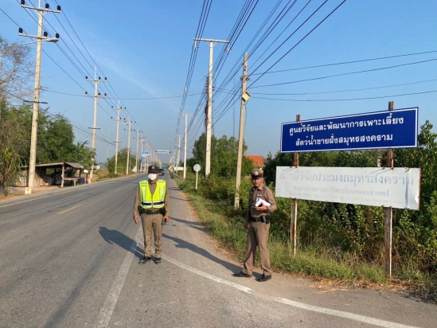
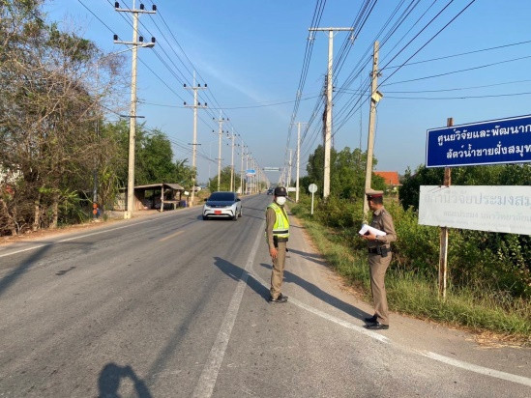
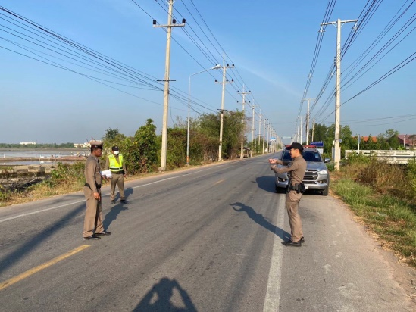

ประสานแขวงติดตั้งสัญญาณไฟกระพริบบริเวณทางแยกเข้า ศูนย์วิจัยและพัฒนาสัตว์น้ำชายฝั่ง สส. และทาสีตีเส้น

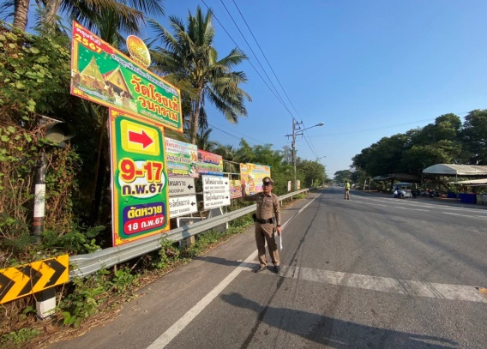
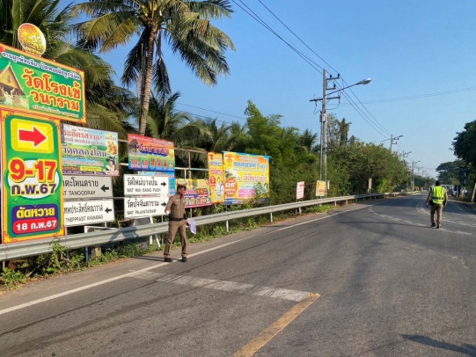
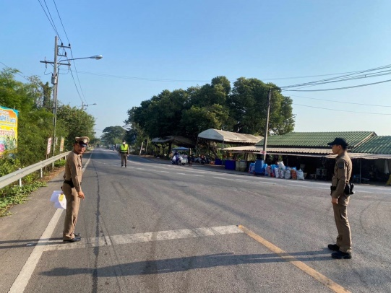

ประสานแขวง ติดตั้งป้ายหยุดเส้นทางไปบ้านโรงเข้ ซึ่งเป็นเส้นทางรองที่จะเข้าทางหลัก และทาสีตีเส้น

31 ม.ค. 2567

ผลการจับกุมคดีจราจร ช่วงวันที่ 1 ม.ค.2567 ถึง 31 ม.ค.2567 มีผลการจับกุมดังนี้

